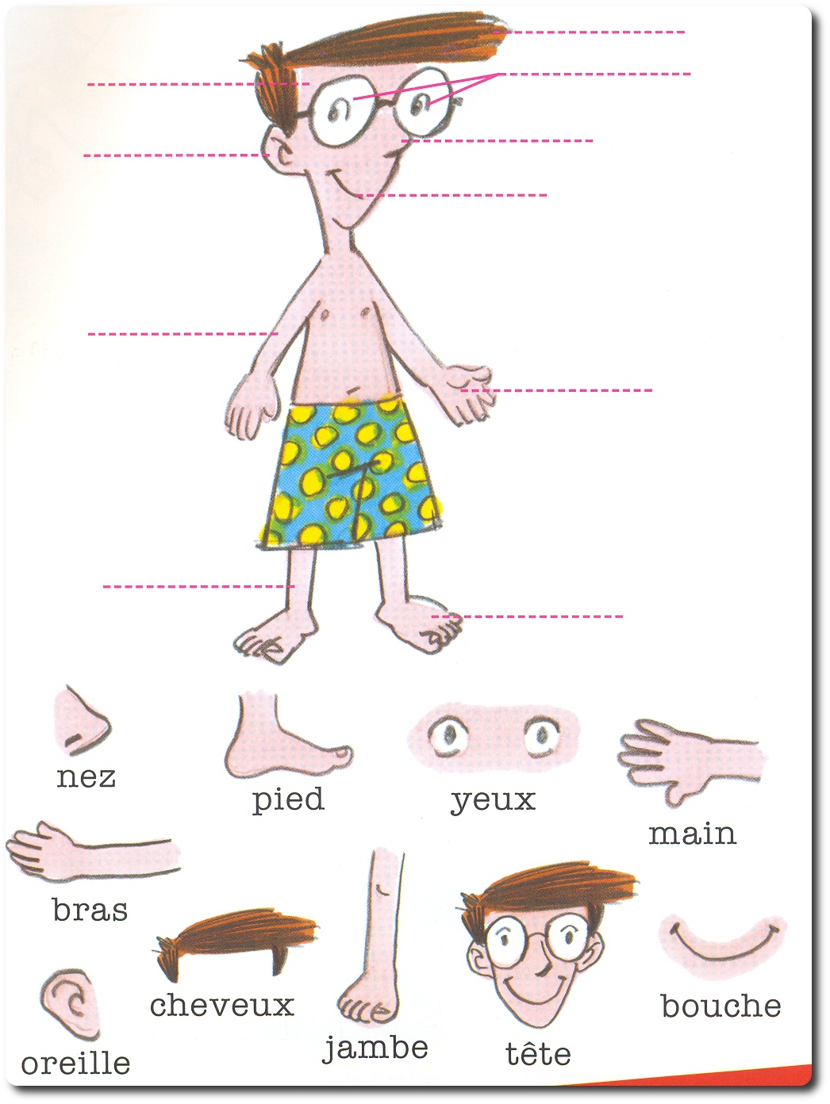**Podpisz części ciała. Przed każdym ze słów wstaw le, la, l’, les.**